**Luna - v**[**se ob pravem času**](http://www.ognjic-logatec.si/uporabni-nasveti/luna-vse-ob-pravem-casu)

V spodnji priponki so strnjena poglavja knjige:

**Vse ob pravem času**

Uporaba luninega koledarja v vsakdanjem življenju

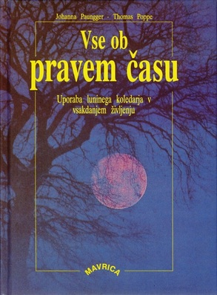

VIR: Om-ezoterika

[http://www.weebly.com/weebly/images/file_icons/rtf.png](http://www.ognjic-logatec.si/uploads/6/4/0/9/6409875/luna._._vse_ob_pravem_casu-1.doc)

|  |
| --- |
| **Luna – vse ob pravem času -1.doc** |

[**Download File**](http://www.ognjic-logatec.si/uploads/6/4/0/9/6409875/luna._._vse_ob_pravem_casu-1.doc)